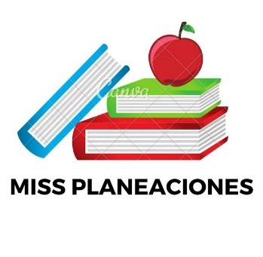
SEMANA DEL 25 DE ABRIL AL 29 DE ABRIL DEL 2022
PLAN DE TRABAJO
ESCUELA PRIMARIA: ___________
CUARTO GRADO
MAESTRO (A) : _________________

Modalidad: ( ) presencial ( )virtual
 | ASIGNATURA | APRENDIZAJE ESPERADO | ACTIVIDADES | Indicaciones del maestro según la nueva modalidad
LUNES | Formación Cívica y Ética | Identifica las funciones de las autoridades e instituciones de su entidad en la aplicación y el respeto de las normas y leyes, así como la corresponsabilidad de los ciudadanos para el financiamiento de los servicios públicos mediante el pago de impuestos. | ¿Conoces el nombre de las autoridades de tu comunidad?  Investiga con los miembros de tu familia o en cualquier otra fuente de información 3 nombres de autoridades que tenga tu entidad en estos momentos.  Lee y analiza la pagina 100 y 101 de tu libro de formación.
 | Educación Socioemocional | Regula las emociones relacionadas con la alegría, de acuerdo a la motivación, el estímulo y las reacciones que las provocan, así como al logro de metas personales y colectivas | Es momento de recordar, piensa en 5 momentos de tu vida, donde te hayas sentido sumamente feliz , alegre, contento, escríbelos en tu libreta.  Por ejemplo:  - El dia que nacio mi hermana fui super feliz.  - Cuando me aceptaron en el equipo de básquet de mi escuela.
 | Ciencias Naturales | Reconoce algunas formas de generar calor, así como su importancia en la vida cotidiana. | Fricción, llamada también rozamiento, es la fuerza que se opone al movimiento. Fricción es el acto de pasar con fuerza varias veces una cosa encima de una superficie. De las dos superficies en contacto, al menos una debe moverse.  - Experimenta siguiendo las indicaciones.  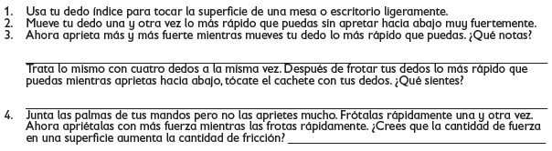  Lee y realiza la pagina 111, 112, 113 de tu libro de ciencias.
 | Vida saludable | Colabora en acciones de higiene y limpieza en casa, escuela y comunidad para propiciar el bienestar común. | - Identifica las áreas verdes de tu casa y de tu comunidad escolar (jardineras, plantas en macetas, campo de futbol).  - Realiza acciones para mejorarlas, como regalarlas con regularidad, ponerles tierra negra y verificar que reciben una buena cantidad de luz solar.

 | ASIGNATURA | APRENDIZAJE ESPERADO | ACTIVIDADES | Indicaciones del maestro según la nueva modalidad
MARTES | Historia | Identifica la influencia económica, social, política y cultural de la Iglesia novohispana. | Relaciona ambas columnas uniéndolas con líneas de diferente color.  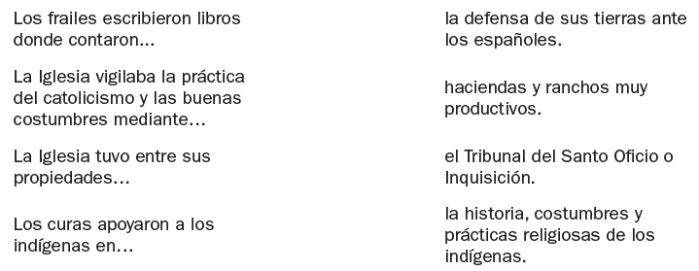  Realiza la pagina 138 de tu libro de historia.
 | Matemáticas | Desarrolla y ejercita un algoritmo para dividir números de hasta tres cifras entre un número de una o dos cifras | Resuelve las divisiones.  Realiza la pagina 143 , 144 y 145 de tu libro de matemáticas
 | Lengua materna | Presenta una exposición relacionada con algún acontecimiento histórico. | Investiga en diversas fuentes de información y responde las preguntas en tu libreta.  ¿Qué son las fuentes orales? Menciona 3 ejemplos.  ¿Qué son las fuentes escritas? Menciona 3 ejemplos.  Escribe una C en cada recuadro, si son confiables las fuentes.  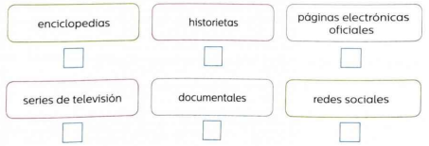  Realiza la actividad de la pagina 176 y 177 del libro de español.
 | Geografía | Distingue la participación económica de las entidades federativas en México. | Analiza la tabla de la pagina 144 de tu libro de geografía y pasala a la libreta. La próxima clase responderas preguntas de esta tabla.  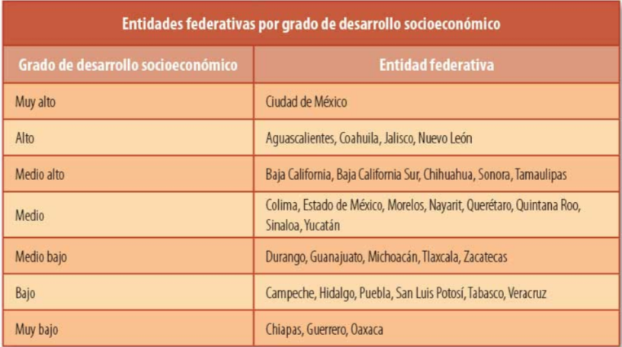
 | ASIGNATURA | APRENDIZAJE ESPERADO | ACTIVIDADES | Indicaciones del maestro según la nueva modalidad
MIÉRCOLES | Matemáticas | Calcula el perímetro y el área aproximada de figuras poligonales mediante diversos procedimientos, como reticulados, yuxtaponiendo los lados sobre una recta numérica, etcétera | Calcula el área y perímetro de las siguientes figuras y contesta las  Preguntas.  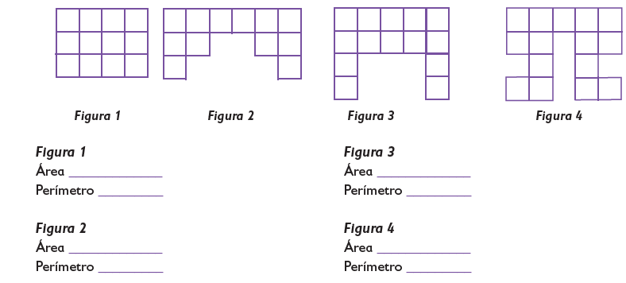
 | Ciencias Naturales | Describe algunos efectos del calor en los materiales y su aprovechamiento en diversas actividades. | Responde la siguiente pregunta en tu libreta.  ¿Por qué cuando hace mucho frio es común que las personas froten sus manos?  Investiga 3 opciones caseras de producir calor.  Analiza la pagina 114 de tu libro de ciencias.
 | Historia | Explica causas y consecuencias del descontento social y político en Nueva España. | Anota la siguiente información en tu cuaderno.  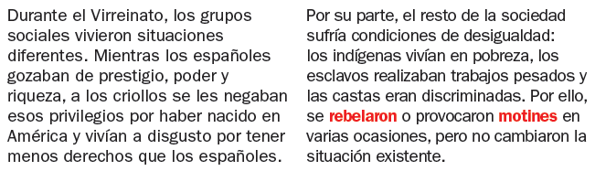  Escribe en el esquema la razón del descontento de cada grupo social  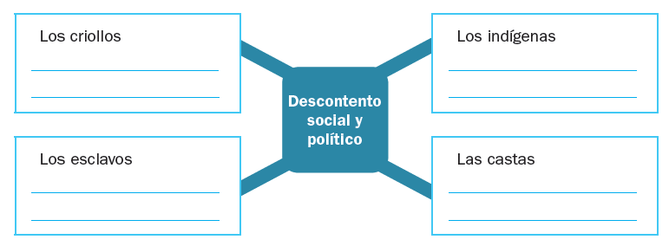  Lee la pagina 139 y 140 de tu libro de historia.
 | Lengua materna | Presenta una exposición relacionada con algún acontecimiento histórico. | Relaciona las fuentes con el tipo de información que encontrarías en cada una de ellas.  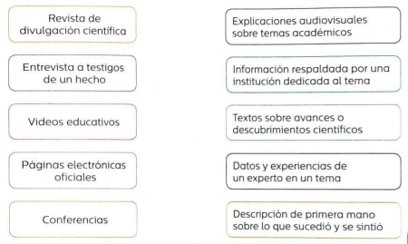  Realiza la pagina 178 del libro de español.
 | ASIGNATURA | APRENDIZAJE ESPERADO | ACTIVIDADES | Indicaciones del maestro según la nueva modalidad
JUEVES | Geografía | Distingue la participación económica de las entidades federativas en México | Con la información de la tabla de la clase anterior responde las siguientes preguntas:  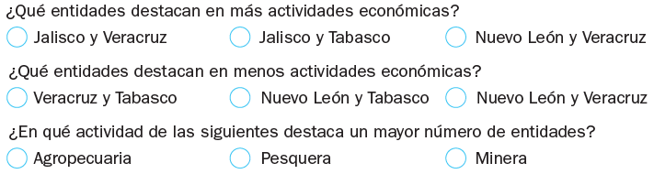  Con ayuda de las pagina 144 del libro de geografía.
 | Matemáticas | Calcula aproximadamente el perímetro y el área de figuras poligonales mediante diversos procedimientos, como reticulados, yuxtaponiendo los lados sobre una recta numérica, etcétera. | Utiliza la unidad de media para calcular el perímetro y el área de cada figura.  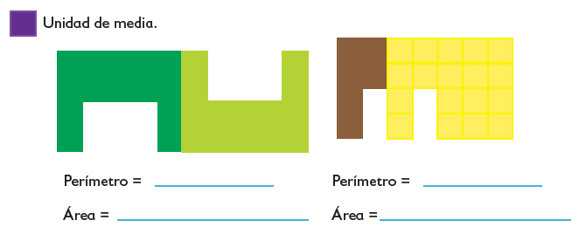  Realiza la pagina 146, 147 y 148 de tu libro de matemáticas
 | Lengua materna | Presenta una exposición relacionada con algún acontecimiento histórico. | Escribe que fuentes podrías consultar para investigar sobre estos temas.  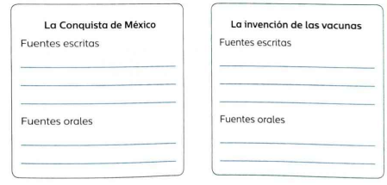  Realiza la pagina 179 del libro de español.
 | ASIGNATURA | APRENDIZAJE ESPERADO | ACTIVIDADES | Indicaciones del maestro según la nueva modalidad
VIERNES | SUSPENSIÓN POR CONSEJO TECNICO ESCOLAR  FELIZ DIA DEL NIÑO  Te presentamos opciones para realizar en este tu día:  - Día de cine (elijan una película para ver en familia, preparen alguna botana)  - Día de cocina (realiza una receta de algún platillo favorito, al terminar disfruten su platillo en familia).  - Día de cuenta cuentos (interpreta tus cuentos favoritos, elabora un títere para contar las historias)  - Día de disfraces (echa a andar tu imaginación disfrazándote de algún personaje, utiliza materiales a tu alcance).

MISS PLANEACIONES
Si te gustan nuestras planeaciones regálanos un like en nuestra página de Facebook.
https://www.facebook.com/Miss-Planeaciones-100780128994508/

